BRAMY | Защитные рольставни; ворота и автоматика всех типов; домофоны; охранные и пожарные сигнализации; системы видеонаблюдения и контроль доступа; комплектация и оборудование  117279, г. Москва, ул. 11-я парковая, д.34. Тел. (495) 778-24-49  www.bramy.ru , borece@mail.ru.
Производственная фирма "BRAMY" предлагает на рынке широкий спектр профилей, комплектующих и приводов для роллетных систем, способный удовлетворить вкус самого взыскательного партнера. Собственное производство позволяет обеспечить высококонкурентные цены при строгом контроле за качеством выпускаемых товаров.
- Профили роллетные роликовой прокатки.
- Профили роллетные экструдированные.
- Профили для роллетных ворот.
- Профили для роллетных решеток.
- Профили концевые и направляющие шины.
- Короба защитные и боковые крышки.
- Ортогональные валы.
- Привода и системы управления.
Профили роллетные роликовой прокатки
Ассортимент профилей роликовой прокатки включает:
профили с мягким пенным наполнителем
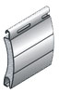 |  |  |  | 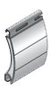 |  |  |  | 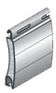 |  | 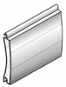
AR/45 |  |  |  | AR/37 |  |  |  | AR/40 | AR/55 | AG/77
профили c твердым пенным наполнителем
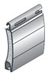 | 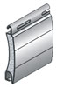
ARH/40 |  |  | ARH/55
профили экогруппы
 |  | 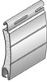
AR41/Eco |  | AR55/Eco
Любой из данных профилей может поставляться с перфорацией или без.
Профили роллетные экструдированные
Ассортимент экструдированных ролетных профилей включает:
профили повышенной прочности
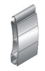 | 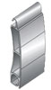
AER44/S | AER55/S
профиль одностенный
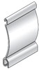
AER42
Профили для роллетных ворот
Ассортимент профилей для роллетных ворот включает профили роликовой прокатки и экструдированные профили:
профиль роликовой прокатки
AG/77
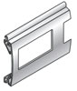 | 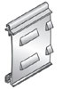
EV/77 | EA/77
вставка поликарбонатная для профиля EV/77
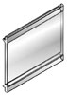
PI/77
Профили для роллетных решеток
Отдельным направлением в товарной линейке производственной фирмы "Мастер-СВ" являются профили для роллетных (свертывающихся) решеток:
профили алюминиевые экструдированные штампованные
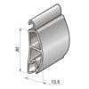 |  | 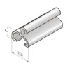 |  | 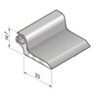 | 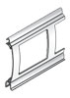
AEG30/S |  | ES7 |  | AEG56F | AEG56
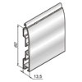 | 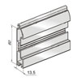
ESR60 | ESR60R
Профили концевые и направляющие шины
Широкий спектр концевых профилей и направляющих шин позволяет оптимально решать вопросы установки и использования роллетных систем на различных типах объектов.
концевые профили
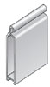 |  | 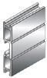 |  | 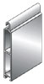 |  | 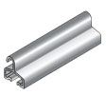
ESU8x35 |  | ES8x45 |  | ESU8x45 |  | ES/77
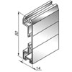 |  | 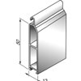 |  |  |  | 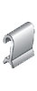
ES14x50 |  | ESU13x50 |  | KPU |  | KPU/37
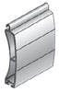 | 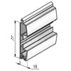 |  | 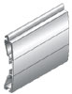
ESU/77 | ESR/77R |  | ESR/77
направляющие шины
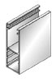 |  | 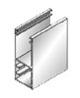 |  | 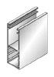 |  | 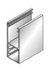
GR53x21 |  | GRM65x26 |  | GR70x26 |  | GRM75x27
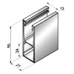 |  | 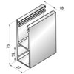 |  | 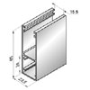 |  | 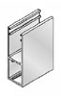
GR60x21S |  | GR75x27S |  | GR65x23 |  | GR90x35
Короба защитные и боковые крышки
Ассортимент коробов и крышек включает все основные типоразмеры - от 137 мм и до 405 мм включительно.
Короба защитные
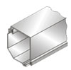 |  |  |  |  |  |  |  |  | 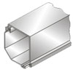
SB45/137 |  |  | SB45/150 |  |  |  | SB45/165 |  | SB45/180
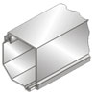 |  |  |  |  | 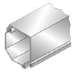
SB45/205 | SB45/250 |  |  |  | SB45/300
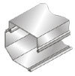 |  | 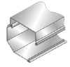
SB45/360 |  | SB45/405
Крышки боковые
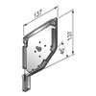 |  |  | 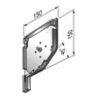 |  |  |  | 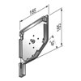 |  | 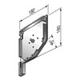
SF137 |  |  | SF150 |  |  |  | SF165 |  | SF180
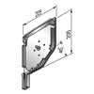 |  |  | 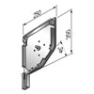 |  |  |  | 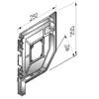 |  | 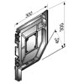
SF205 |  |  | SF250/S |  |  |  | SF250 |  | SF300
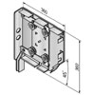
SF360S
Ортогональные валы
Ортогональные валы производятся из высококачественной гальванизированной стали. Валы имеют перфорационные отверстия для всех основных типов тяговых пружин.
Октогональные валы
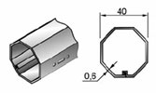 | 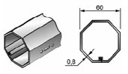
RT40x0,6 | RT60x0,8
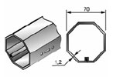 | 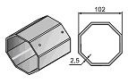
RT70x1,2 | RT102x2,5
Привода и системы управления
Ассортимент приводов включает:
- ручной ленточный, шнуровой, кордовый и воротковый привода;
- пружинно-инерционные механизмы;
- электропривода.
Ручной ленточный, шнуровой, кордовый и воротковый привода
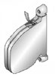 | 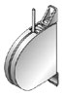 |  |  | 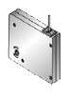 |  |  |  | 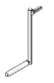
FCТ | SBI |  |  | SBG |  |  |  | KUR
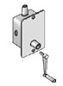 |  |  |  |  | 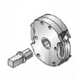
SBR/40(80) |  | KUR |  |  | W30/P
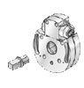 |  |  | 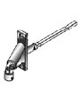 |  |  | 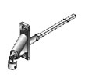 |  |  | 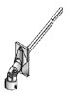 |  |  |  | 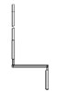
W35/M |  |  | CJ8/15 |  |  | CJ8/15-1000 |  |  | СJ8S/15 |  |  |  | H150/15
Пружинно-инерционные механизмы
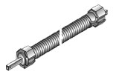 |  |  |  |  |  |  | 